Учреждение образования

«БЕЛОРУССКИЙ ГОСУДАРСТВЕННЫЙ ТЕХНОЛОГИЧЕСКИЙ УНИВЕРСИТЕТ»

**Операционные системы**

Студент: Курильчик И.О.

ФИТ 3 курс 1 группа

Преподаватель: Бернацкий П. В.

Лабораторная работа 03

**Задание 01**

1. Код метода класса на языке С++, выполняющего вывод PID текущего процесса в цикле:

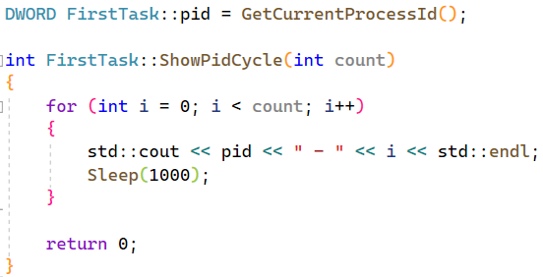

1. Демонстрация работы процесса встроенными средствами Windows:

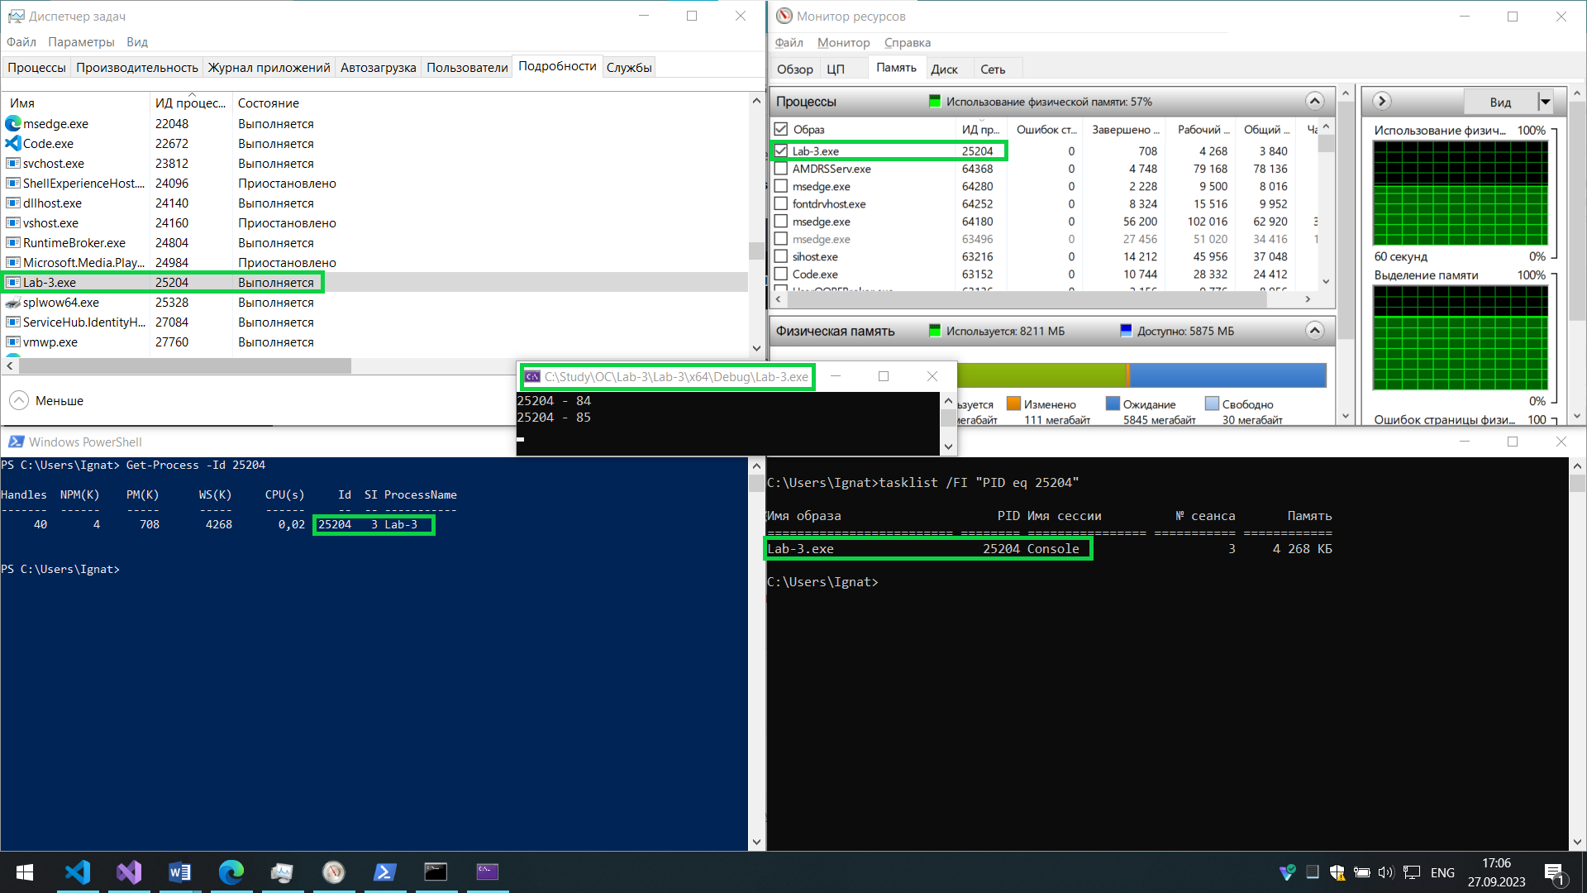

**Задание 02**

1. Код методов на языке С++, выполняющих вывод PID текущего процесса в цикле и создающих дочерний процесс:

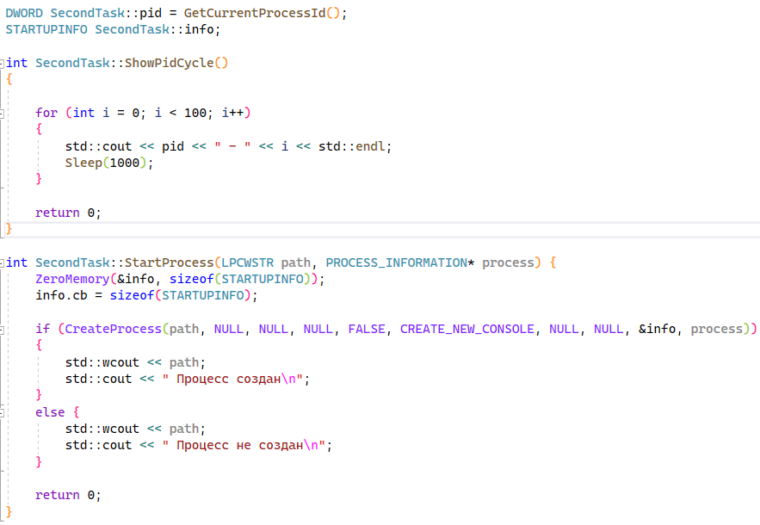

1. Функция, создающая два дочерних процесса, выводящих в консоль свой PID, с помощью метода класса:

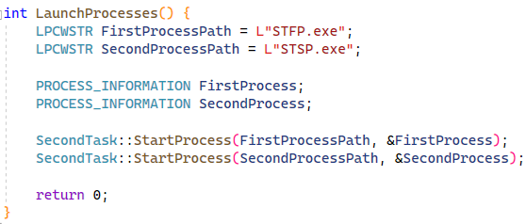

1. Демонстрация выполнения процессов встроенными средствами Windows:

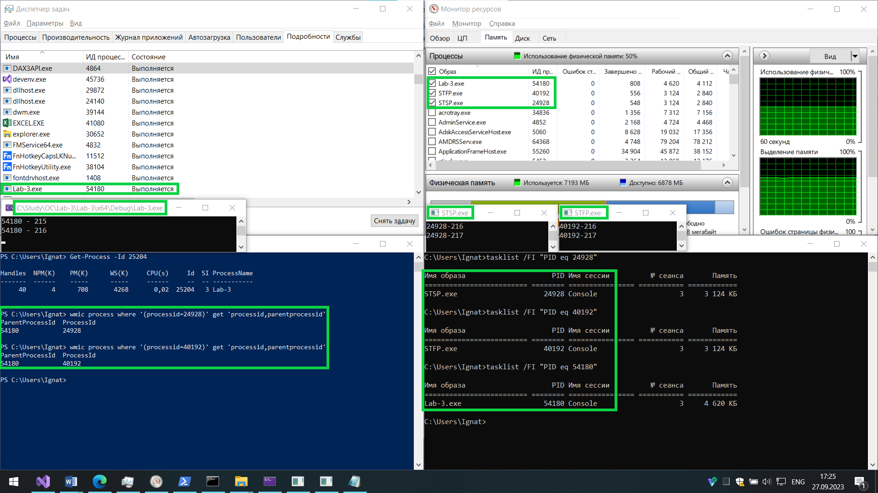

**Задание 03**

1. Код метода на языке С++, выводящего в консоль список процессов, выполняемых Windows и их PID

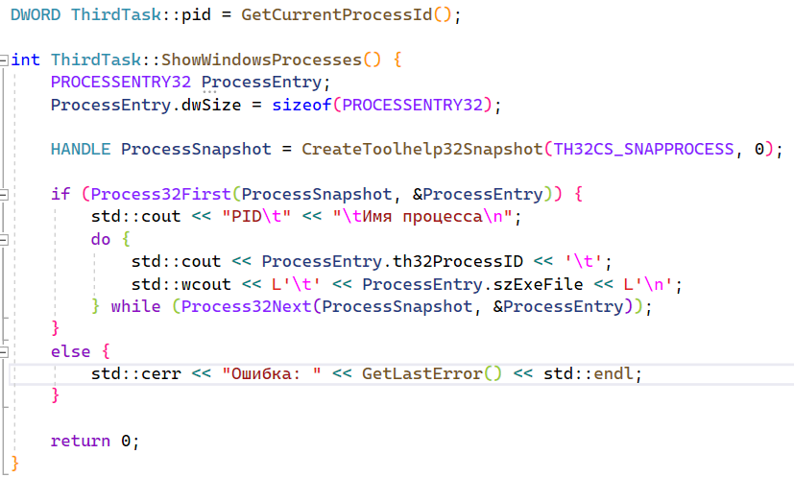

1. Демонстрация выполнения процессов, вызванных во втором задании, с помощью метода, описанного выше:

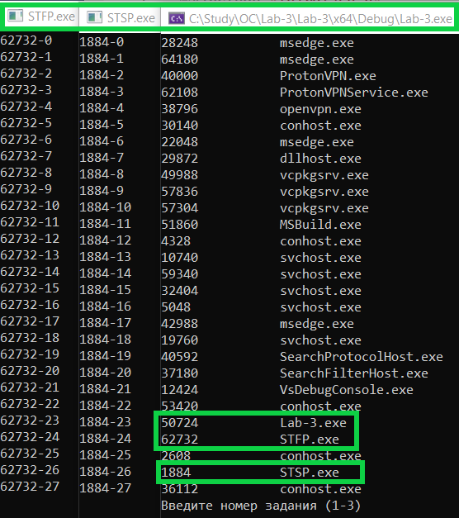

**Задание 04**

1. Код программы на языке C выполняющей циклический вывод своего PID в системе Linux:

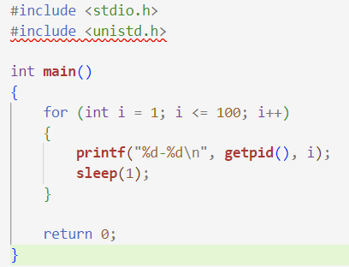

1. Демонстрация работы программы с помощью утилиты ps:

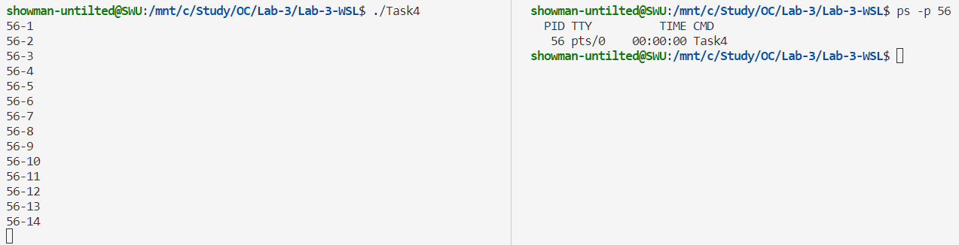

**Задание 05**

1. Код программы на языке C выполняющей циклический вывод своего PID и PID процесса, созданного с помощью функции fork() в система Linux:

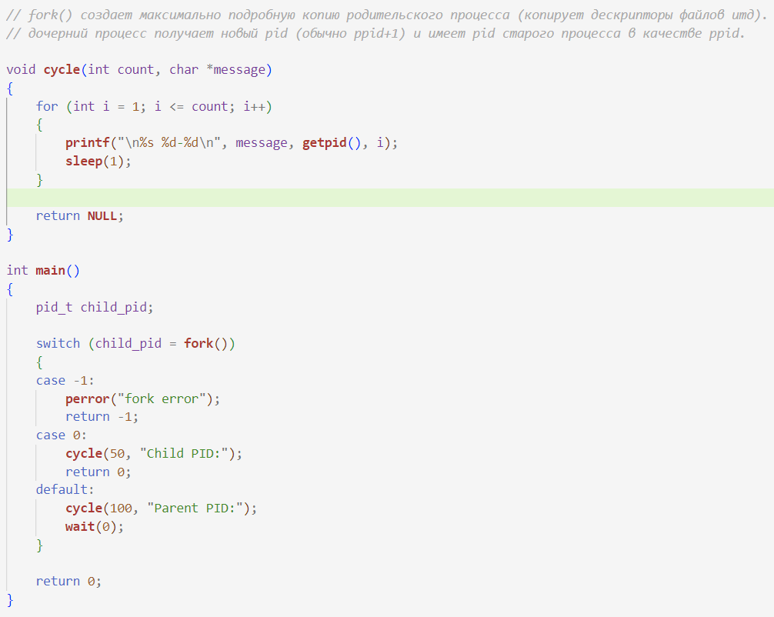

1. Результат работы программы и демонстрация PPID дочернего процесса:

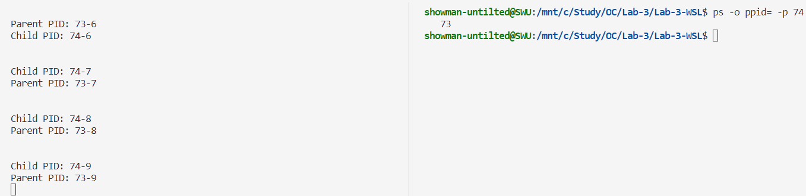

**Задание 06**

1. Код программы на языке C выполняющей циклический вывод своего PID и PID процесса, созданного с помощью функции system() в система Linux:

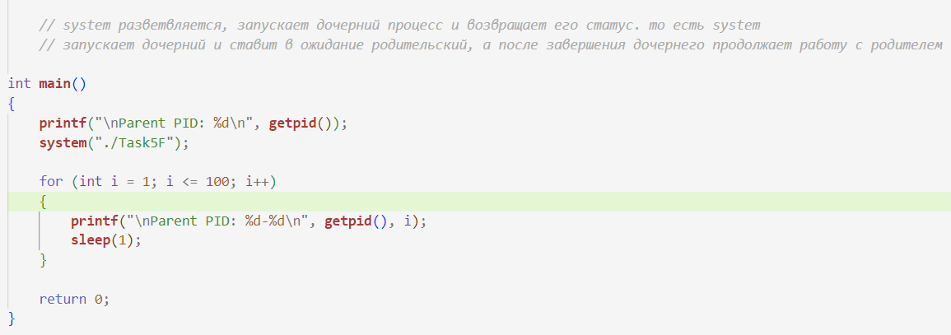

1. Код программы, вызываемой в качестве дочернего процесса:

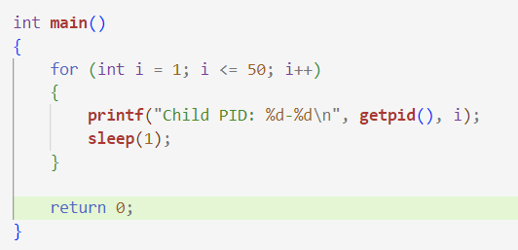

1. Результат работы программы и демонстрация PPID дочернего процесса:

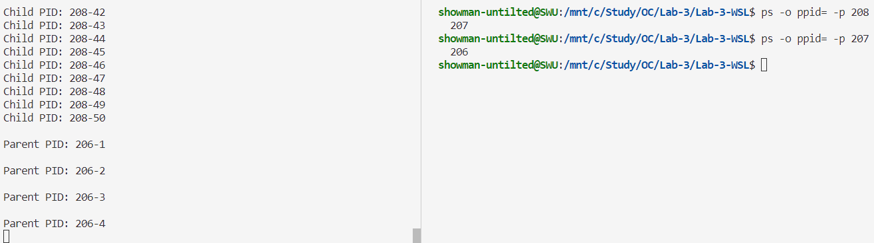

**Задание 07**

1. Код программы на языке C выполняющей циклический вывод своего PID и PID процесса, созданного с помощью функции execl() в система Linux:

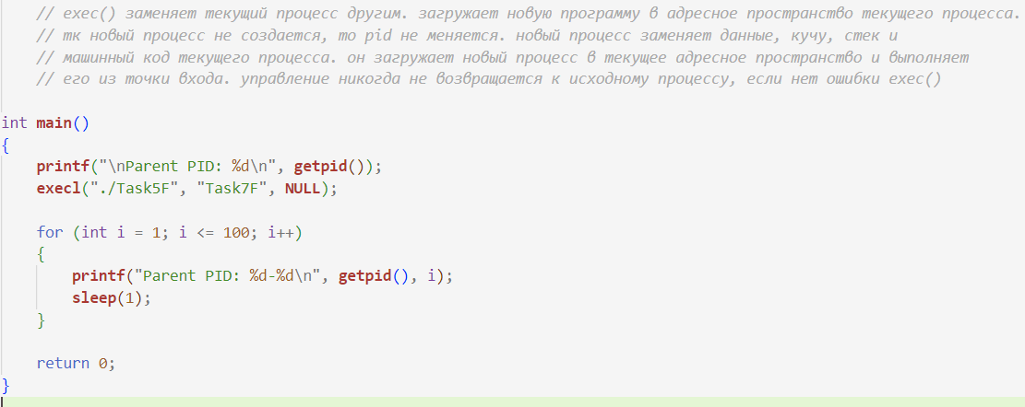

1. Код программы, вызываемой в качестве дочернего процесса:



1. Результат работы программы и демонстрация PPID дочернего процесса:

